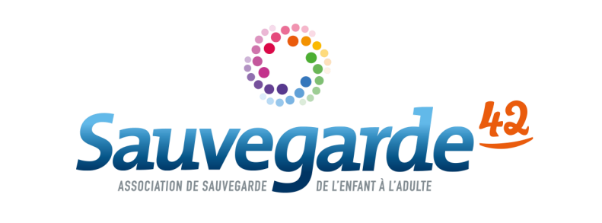
22 septembre 2022
________________________________________________________________________________

Offre d’emploi CDI (H/F)
Réf : PPES MM / 2022-09-22
_______________________________________________________________________________

Pôle Protection en Etablissements et Services
MACHIZAUD
78 rue du Colonel Fabien – 42100 Saint-Etienne

Recherche :

Dans le cadre de son projet d’établissement accueillant des enfants, l’unité éducative 1 et 2 recherchent

2 Maîtres/sses de maison (H/F)
CDI à temps complet
A compter du 1er novembre 2022

Missions :

Sous la responsabilité des Chefs de Service de l’UE1 et UE2 et au sein d’une équipe pluridisciplinaire, le/la maître/sse de maison (H/F) :

- Est chargé(e) du bon fonctionnement du lieu de résidence des jeunes accueillis ;
- Assure au quotidien une fonction d’entretien de la maison, d’intendance, d’écoute et de prise en charge des jeunes en complément des membres de l’équipe éducative ; selon un cahier des charges défini.
- Assure l'entretien quotidien de la cuisine, la lessive, la réception des commandes et le rangement des fournitures ;
- Suit la gestion des stocks de produits d’hygiène, d’entretien et d’alimentation ;
- Veille au bien-être des jeunes, en lien avec les autres professionnels de l'équipe ;
- Apporte, aux côtés des éducateurs, un soutien éducatif quotidien aux enfants dans la prise en charge de la tenue vestimentaire et corporelle de ces derniers, de l’accompagnement au repas, scolaire ou médical
- Transmets ses observations à l'équipe pluridisciplinaire
- Participe aux réunions d’équipe animé

Profil :

- Formation Maître/esse de maison
- Connaissance des techniques d’entretien, de nettoyage, de stockage et de buanderie
- Rigueur, réactivité, patience et fermeté
- Sens de l'initiative, force de proposition
- Disponibilité
- Capacité de prise de recul nécessaire face aux situations complexes
- Bonne connaissance des outils du Pack Office et du web
- Permis B exigé

Conditions du poste :

- Lieu de travail : Saint Etienne
- CDI à temps complet du lundi au vendredi
- Prise de poste : à compter du 1er novembre 2022
- Salaire indexé à la Convention Collective (CCN du 15/03/1966)
- Type d’établissement : Maison d’enfants à caractère social, accompagnement de mineurs de 4 à 16 ans

Candidatures :

Merci d’adresser votre candidature - CV et lettre de motivation – par mail jusqu’au 15/10/22, en précisant le numéro de l’offre, Réf : PPES MM / 2022-09-22

Contact : drh-recrutement@sauvegarde42.fr

